竞赛负责人用户

1.统一身份认证登录系统；
用户打开浏览器输入网址https://ipm.nuaa.edu.cn进入“创新实践管理平台”登录界面。点击“统一身份认证登录”后进入登录界面，输入相应工号与密码，点击登录。
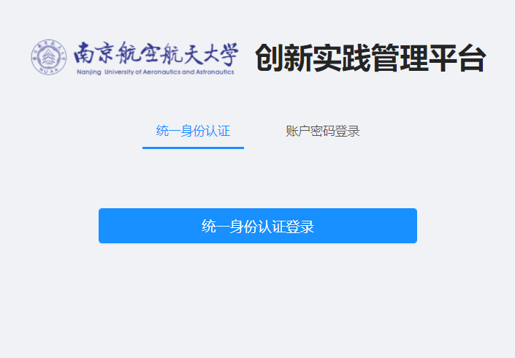
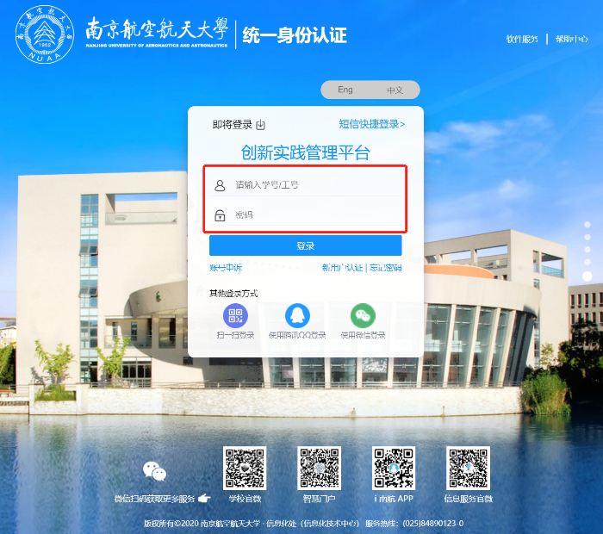

2.登记竞赛信息；
点击左侧菜单栏处“活动申报”，进入活动申报界面。
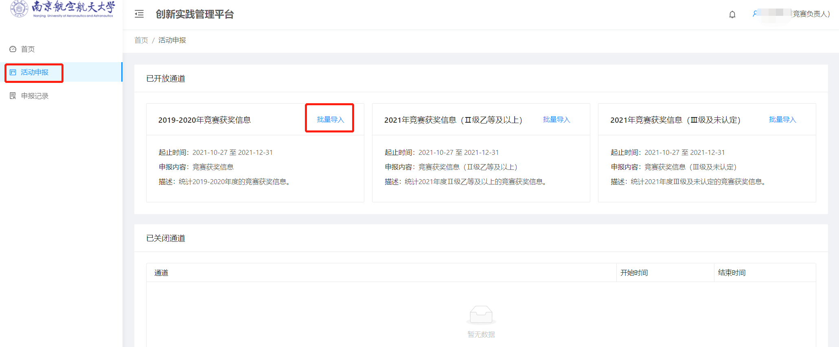
可以根据导入竞赛年份和级别在“已开放通道”中选择相应的活动，点击“批量导入”，进而进入导入界面。点击“模板地址链接”即可下载模板，填写相应模板，填写说明在模板中。
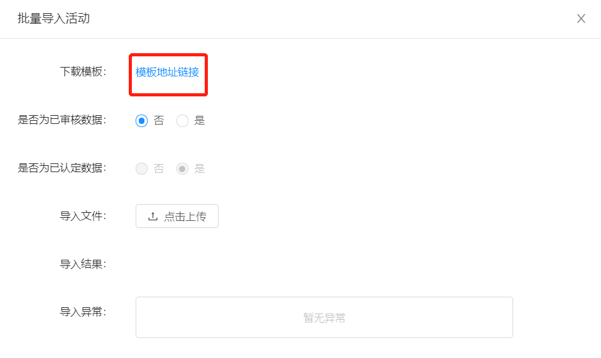
导入模板填写注意事项：（详见模板中的填表说明）
1.根据竞赛年份和等级选择“奖项类型”。
- 2018年-2020年竞赛获奖信息导入时，excel表格中“奖项类型”选择“竞赛获奖信息”，此类型无需上传获奖证明。
- 2021年竞赛获奖信息（Ⅱ级乙等及以上）导入时，excel表格中“奖项类型”选择“竞赛获奖信息（Ⅱ级乙等及以上）”，此类型须上传获奖证明。
- 2021年竞赛获奖信息（Ⅲ级及未认定）导入时，excel表格中“奖项类型”选择“竞赛获奖信息（Ⅲ级及未认定）”，此类型无需上传获奖证明。
请根据导入的信息选择合适的通道，否则系统验证不通过。
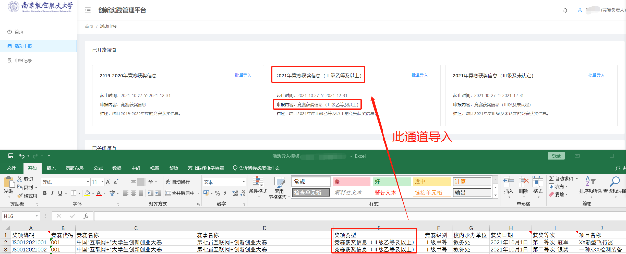

2.只需填写“活动基本信息“和”人员信息“这两张表，信息填写完毕后须删除填表说明。
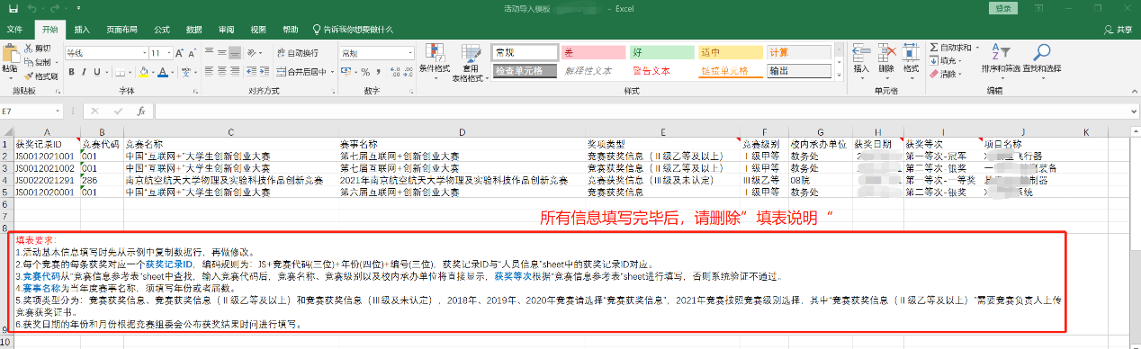
系统上传文件时，点击“点击上传”，选择相应的文件，确认后即可上传，上传完成后导入栏会出现提示。“导入结果”处会提示校验错误位置和原因。
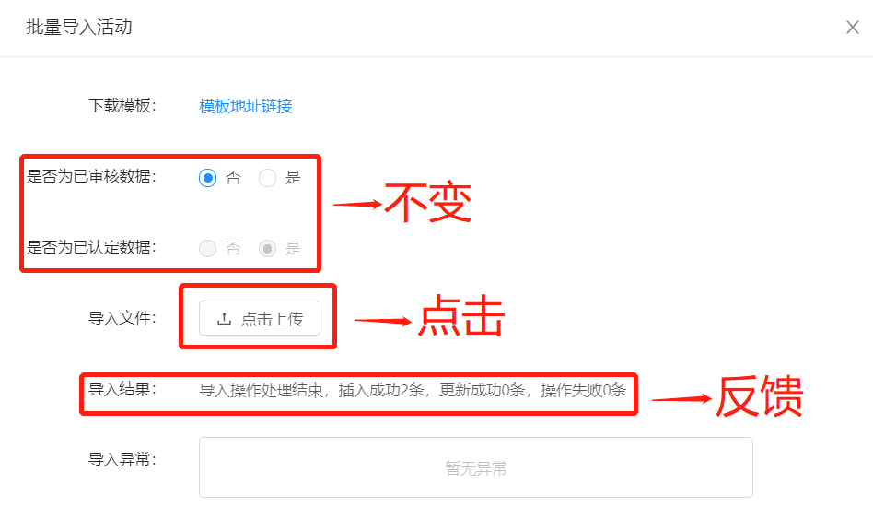

3.审核提交竞赛获奖信息
“2018年-2020年竞赛获奖信息”、“2021年竞赛获奖信息（Ⅲ级及未认定）”通道获奖信息批量导入后即自动提交至单位竞赛管理员处等待审核，“2021年竞赛获奖信息（Ⅱ级乙等及以上）”通道获奖信息批量导入后须在“申报记录”中进入编辑界面上传获奖证明，否则无法审核提交。分五步逐条审核——“基本信息”、“人员信息”、“材料清单”、“数据验证”以及“提交审核”。
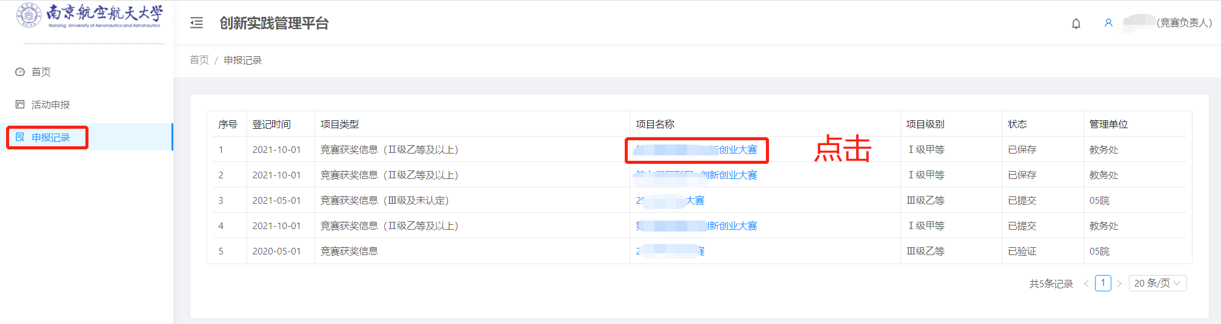
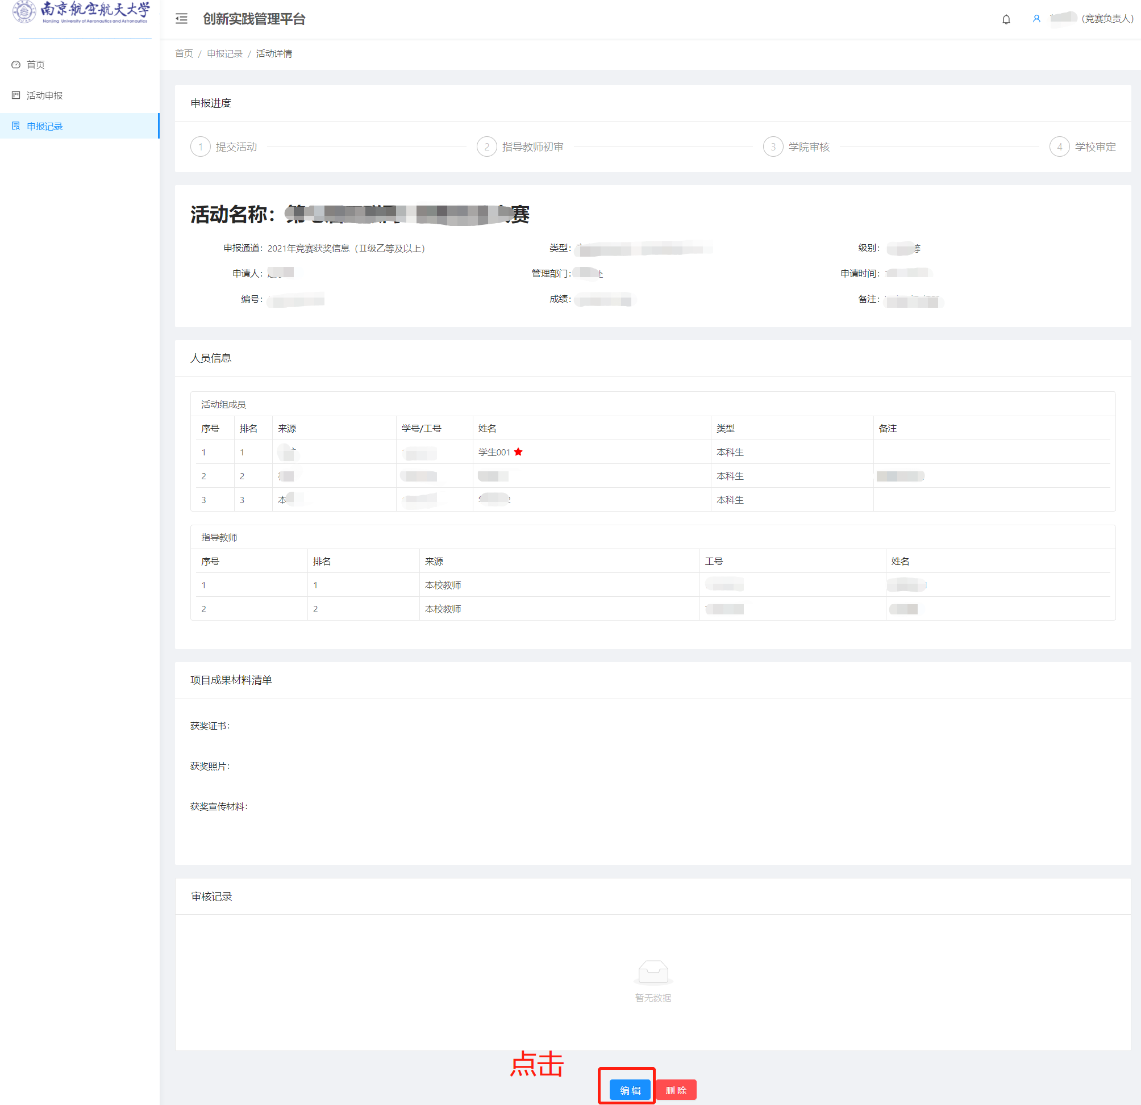
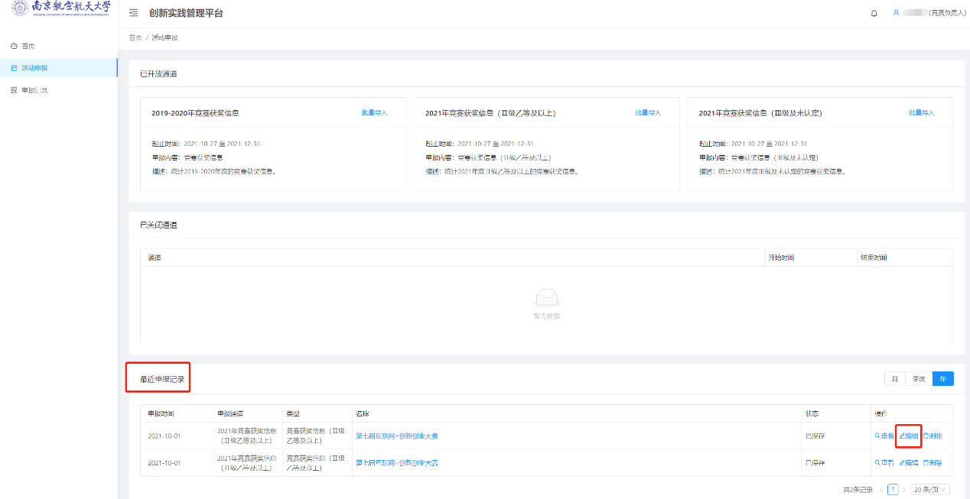
第一步——“基本信息”。确认内容无误后点击“下一步”。
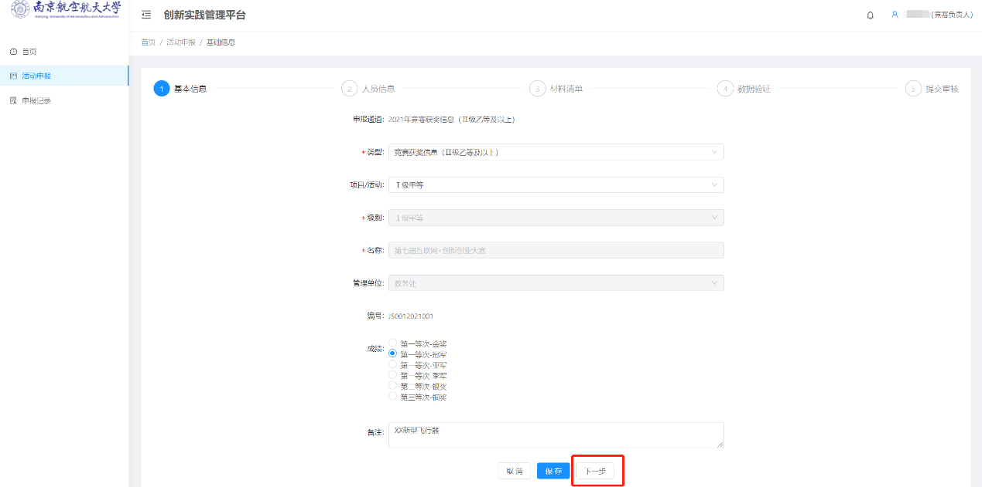
第二步——“人员信息”。确认人员信息，标注星号的为竞赛负责人，全部内容确认完成后点击“下一步”。
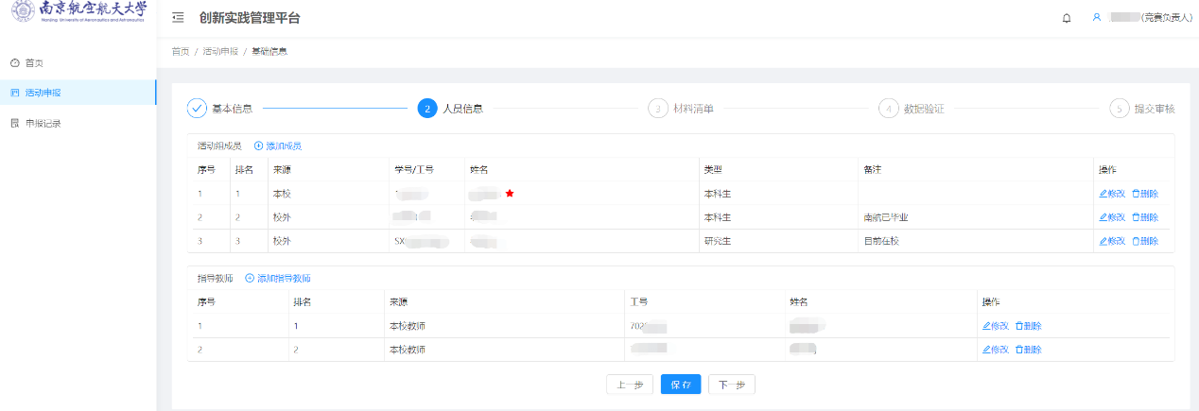
第三步——填写“材料清单”。注意，文件上传限制为图片、pdf、office等文档格式，上传后仍可进行删除操作，全部内容填写完成后点击“下一步”。
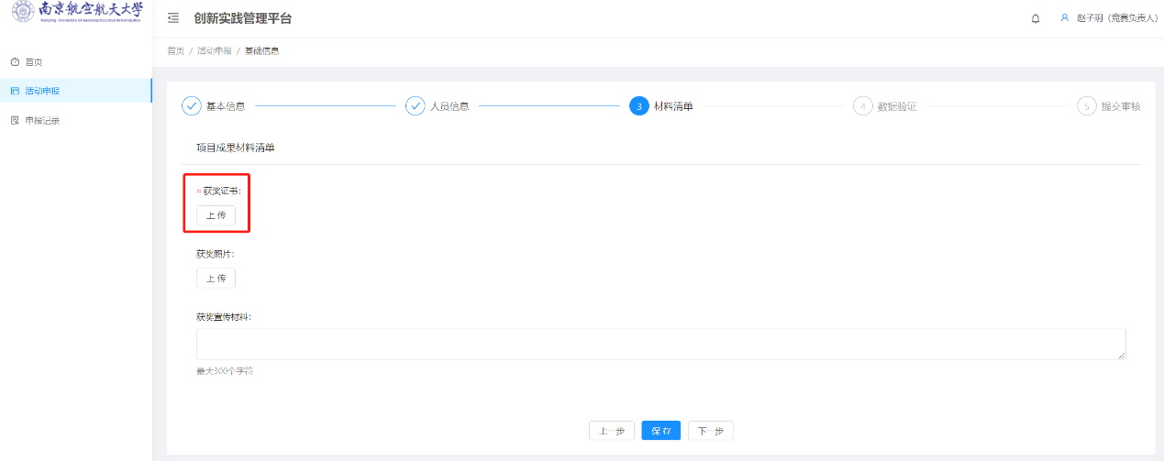
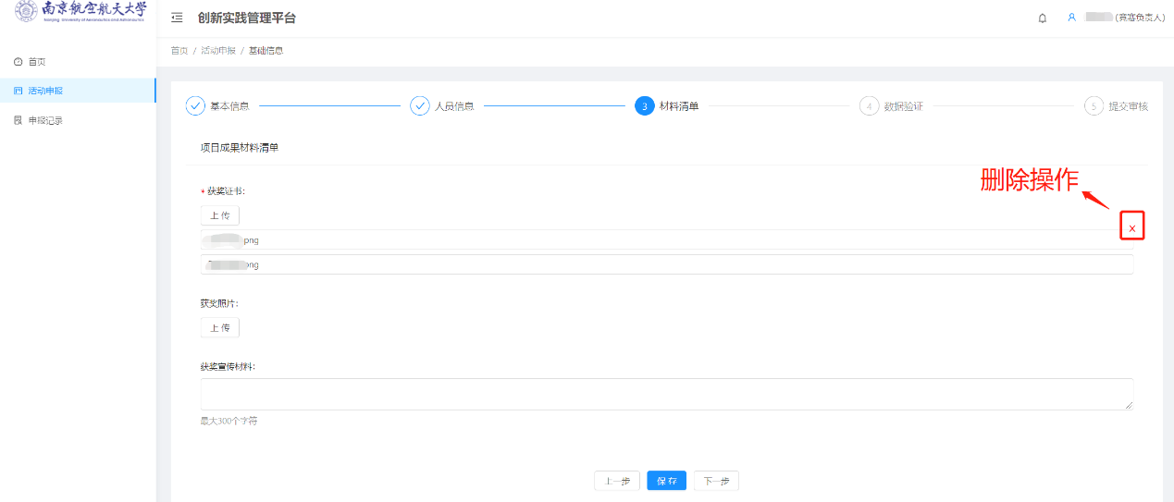
第四步——填写“数据验证”。点击“验证”，若为“验证失败”，系统会提示问题所在，点击“去修改”，跳转到相应步骤填补完整即可。若为“验证成功”，则点击“下一步”。
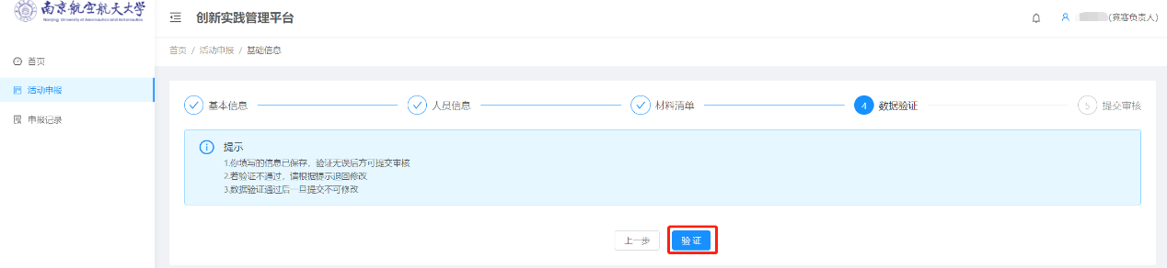
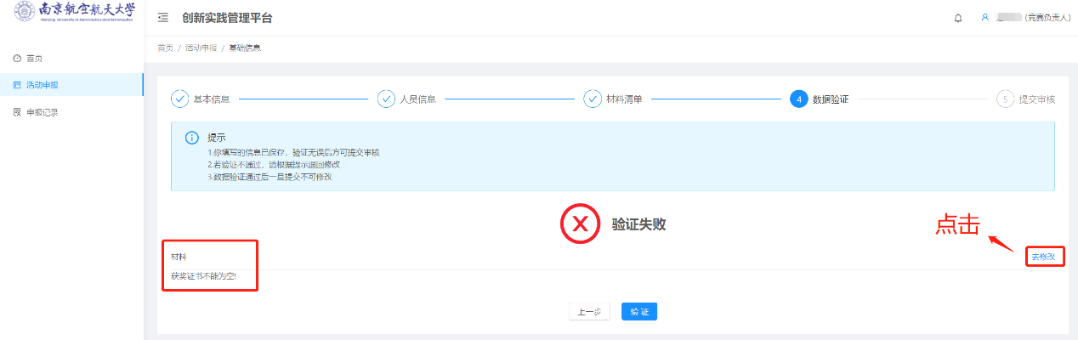
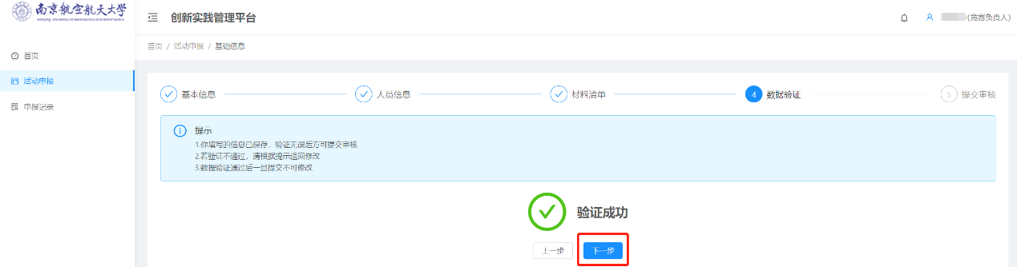
第五步—— “提交审核”。点击“提交”，确认提交，系统会弹出“活动提交成功，请等待审核”提示。
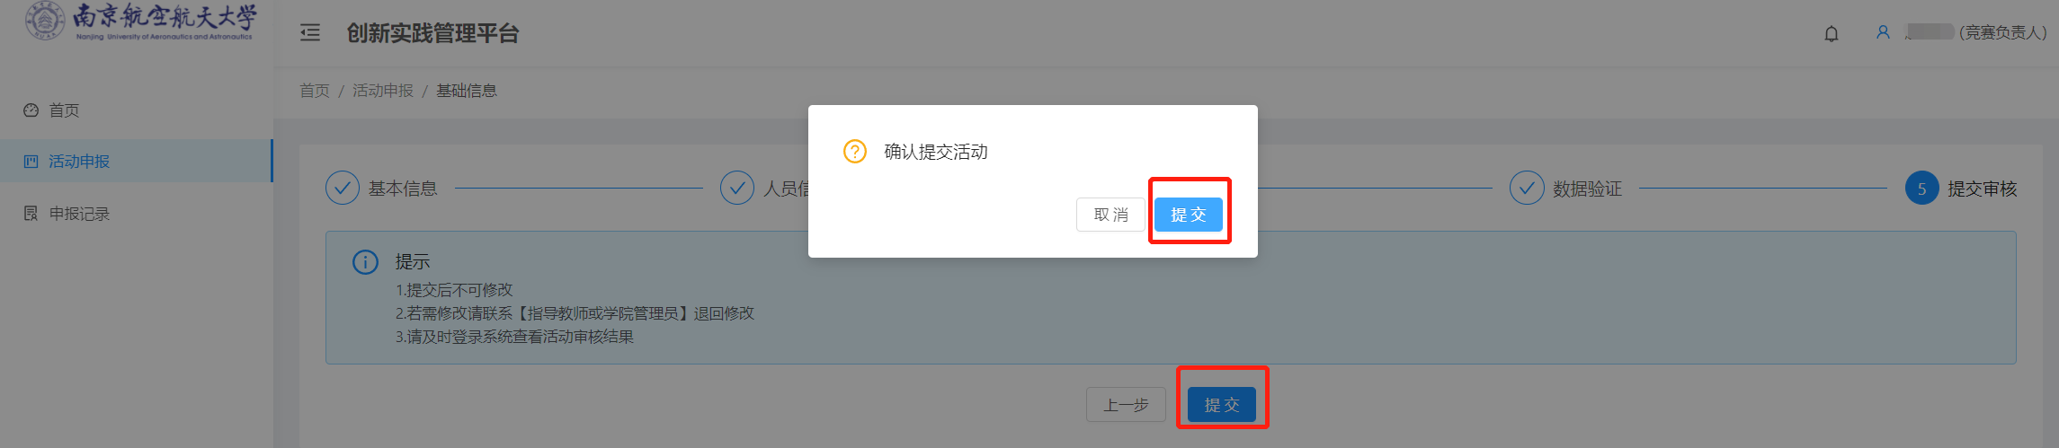
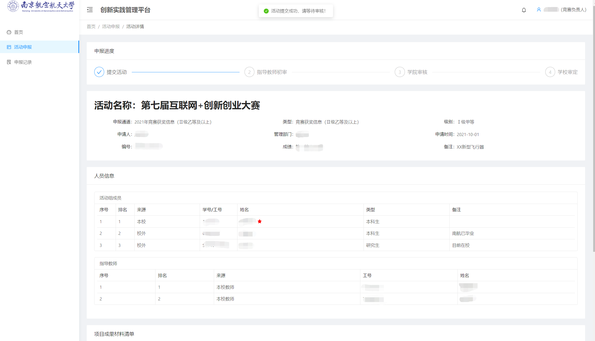
3.查询审核状态。
点击左侧菜单栏处“申报记录”，可查看审核状态。
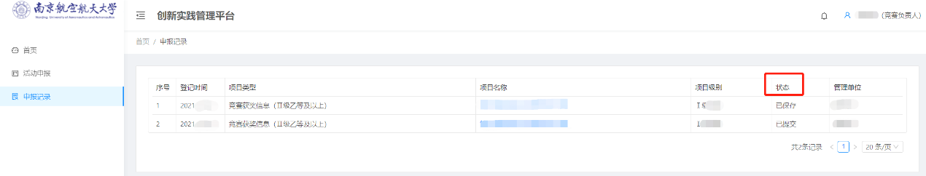

批量导入错误提示解决方法
批量导入获奖信息excel时，系统会提示导入结果，可能存在以下情况：
- 如导入的获奖信息系统中已存在（即获奖记录id相同），不会重复导入，不计入导入成功记录数。
- 大部分提示错误可与excel中的填表说明对照找到修改方法。
- 系统可能出现以下错误提示：
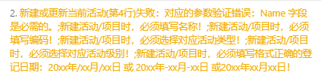
解决以上提示错误需要删除“活动基本信息”表格中最后一行信息后的若干空白行

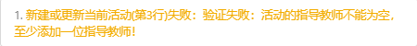
以上错误表明“活动基本信息”表格中第3行获奖记录对应的获奖信息有错误，应到“人员信息”表格中查找具体错误

- 若提示错误不清晰，无法获取修改方法，可联系教务处实践与培养科赵子玥，84892737。

